S
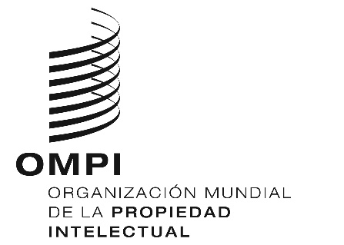
seminario Web
WIPO/WEBINAR/GRTKF/2021/7/1
ORIGINAL: español
fecha: 30 de noviembre de 2021
Seminario web: Cómo proteger y promover su cultura: Patentes
organizado por
la Organización Mundial de la Propiedad Intelectual (OMPI)
Ginebra (virtual), 30 de noviembre de 2021

PROGRAMA
preparado por la Oficina Internacional de la OMPI

Martes 30 de noviembre de 2021 (hora de Lima y Washington)
10.00 – 10.05 | Palabras de bienvenida
 | Sra. Begoña Venero Aguirre, Consejera Principal, División de Conocimientos Tradicionales, Sector de Alianzas y Desafíos Mundiales, Organización Mundial de la Propiedad Intelectual, Ginebra
10.05 – 10.30 | ¿Cómo pueden las patentes de invención ser útiles para los pueblos indígenas y las comunidades locales?
 | Presentación: | Dr. Jorge Goldstein, Director, Sterne, Kessler, Goldstein & Fox P.L.L.C., Washington DC, Estados Unidos de América
10.30 – 10.55 | Patentes de invención y protección preventiva
 | Presentación: | Sra. Judith Estrella, Examinadora de Patentes, Comisión Nacional contra la Biopiratería, Lima, Perú
10.55 – 11.25 | Ronda de preguntas y respuestas
11.25 – 11.30 | Palabras de despedida
 | Sra. Begoña Venero Aguirre
 | Cierre del Seminario Web
[Fin del documento]

